**EUROPA ENCANTADORA**

**Países: España – Francia – Bélgica – Holanda – Alemania – Rep. Checa – Hungría – Austria – Italia**

**C-52722 SALIDAS: SABADOS DESDE ECUADOR 27 DIAS**

(Quito, Guayaquil)

**PRECIO POR PERSONA EN HABITACION DOBLE 3,210 USD**

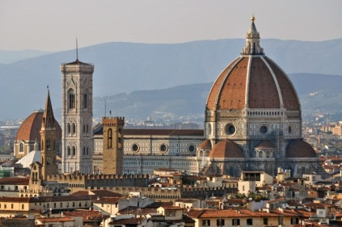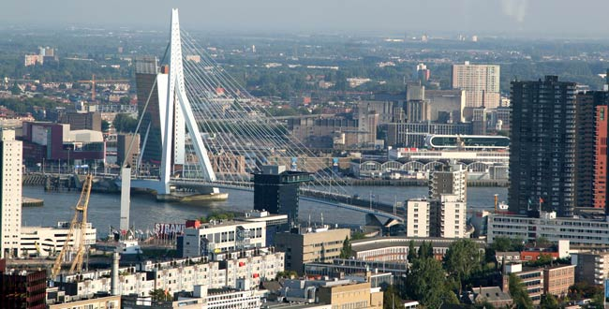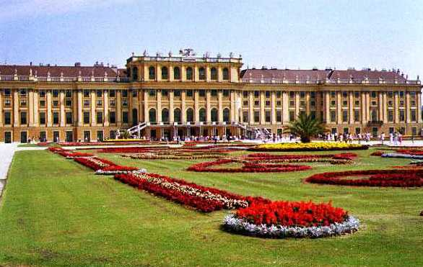

**VISITANDO**

Madrid-Burdeos-Valle del Loira-Blois-Paris-Brujas-Bruselas-Róterdam-La Haya-Ámsterdam-Berlin-Dresden-Praga-Bratislava-Budapest-Viena-Venecia-Florencia-Roma-Pisa-Niza-Barcelona-Zaragoza-Madrid.

**ITINERARIO**

**Día 1º (Sábado) ECUADOR - MADRID**

Salida en vuelo intercontinental hacia Madrid. Noche a bordo.

**Día 2º (Domingo) MADRID**

Llegada al aeropuerto internacional de Madrid-Barajas. Asistencia y traslado al hotel. **Alojamiento** y resto del día libre.

**Día 3º (Lunes) MADRID**

**Desayuno**. Por la mañana, visita panorámica de la ciudad con amplio recorrido a través de sus más importantes avenidas, plazas y edificios: Gran Vía, Cibeles y el Ayuntamiento, Puerta de Alcalá, Plaza de España, Plaza de Oriente donde se sitúa el Palacio Real…. Resto del día libre para compras o actividades personales. Recomendamos una excursión opcional a la monumental ciudad de Toledo. **Alojamiento.**

**Día 4º (Martes) MADRID-BURDEOS**

**Desayuno** y salida hacia el norte de España vía Burgos y San Sebastián hacia la frontera francesa para llegar a Burdeos, capital de Aquitania e importante región vinícola. **Alojamiento.**

**Día 5º (Miércoles) BURDEOS-VALLE DEL LOIRA-BLOIS-PARIS**

**Desayuno** y salida hacia Poitiers y Tours, donde se inicia un breve recorrido por el fértil Valle del Loira. Parada en Blois ciudad emblemática con su bello castillo. Posteriormente continuación hasta París. **Alojamiento.** Esta noche se podrá realizar una visita opcional de París Iluminado para familiarizarse con la bella capital francesa, y un evocador crucero por el río Sena.

**Día 6º (Jueves) PARIS**

**Desayuno**. Por la mañana, visita panorámica de la Ciudad Luz para conocer recorriendo sus lugares más emblemáticos como la Place de la Concorde y Arco del Triunfo, los Campos Elíseos, La Bastilla, la Isla de la Ciudad con la imponente Iglesia de Notre Dame, los Inválidos donde se encuentra la tumba de Napoleón, con breve parada fotográfica para captar la Torre Eiffel. Resto del tiempo libre para visitar opcionalmente el importante Museo del Louvre y por la noche asistir a un afamado espectáculo. **Alojamiento.**

**Día 7º (Viernes) PARIS**

**Desayuno**. Día libre para actividades personales y continuar descubriendo los importantes monumentos de esta ciudad cosmopolita. Recomendamos realizar una excursión opcional al magnífico Palacio de Versalles, declarado Patrimonio de la Humanidad, para conocer su imponente arquitectura y sus bellos jardines. **Alojamiento.**

**Día 8º (Sábado) PARIS-BRUJAS-BRUSELAS**

**Desayuno** y salida hacia Bélgica para llegar a la bella y romántica ciudad de Brujas. Breve parada para pasear por el casco antiguo y conocer sus bellos canales. Continuación hacia la capital Bruselas, y tiempo libre para conocer la emblemática Grand Place, considerada como una de las más bellas del mundo. **Alojamiento.**

**Día 9º (Domingo) BRUSELAS-ROTERDAM-LA HAYA-AMSTERDAM**

**Desayuno** y salida hacia Róterdam, segunda ciudad en importancia de Holanda. Breve visita panorámica y continuación hacia La Haya, capital administrativa, con breve visita y continuación hasta Ámsterdam. **Alojamiento**.

**Día 10º (Lunes) AMSTERDAM**

**Desayuno**. Por la mañana visita panorámica de Ámsterdam también llamada la Venecia del Norte por sus canales, recorriendo la Plaza del Dam, Barrio Judio, Torre de las lágrimas y visita a un taller de tallado y pulido de diamantes. Tarde libre. Excursión opcional a los típicos pueblos pesqueros de Marken y Volendam, o un paseo en barco por sus canales contemplando la bella arquitectura de los edificios ribereños. **Alojamiento.**

**Día 11º (Martes) AMSTERDAM-BERLIN**

**Desayuno** y salida por la autopista para adentrarnos en Alemania, y llegar a su capital, la monumental ciudad de Berlín, ciudad símbolo de la reunificación alemana que aún conserva signos de su reciente pasado de postguerra, y que se ha convertido en un importante centro cosmopolita que marca tendencias. **Alojamiento.**

**Día 12º (Miércoles) BERLIN**

**Desayuno**. Por la mañana visita panorámica de la ciudad para familiarizarse con los principales monumentos, recorriendo los lugares más importantes de esta ciudad hasta hace poco dividida, y símbolo de la reunificación: Puerta de Brandemburgo, el Parlamento ó Reichstag, Postdamplatz, Alexanderplatz, avenida Kurfurstendamn...y los restos del muro que dividía la ciudad hasta 1989. Tarde libre en la que se podrá realizar una excursión opcional al campo de concentración de Sachsenhausen. **Alojamiento.**

**Día 13º (Jueves) BERLIN-DRESDEN-PRAGA**

**Desayuno** y salida hacia la región de Sajonia para llegar a su antigua capital, Dresden, a orillas del Río Elba, y que fué prácticamente destruida durante los bombardeos en la II Guerra Mundial. Tiempo libre y continuación hacia la República Checa para llegar a la bella ciudad de Praga. **Alojamiento.**

**Día 14º (Viernes) PRAGA**

**Desayuno**. Por la mañana visita de esta monumental ciudad para conocer sus monumentos más importantes: en la parte alta el Castillo, la Catedral de San Vito, el pintoresco Barrio “MaláStrana” y el puente de Carlos que atraviesa el río Moldava. Pasaremos por la zona antigua con la Plaza de la Ciudad Vieja donde se encuentra el famoso reloj astronómico, iglesia de la Victoria del Niño Jesús de Praga, Teatro Nacional, Plaza Wenceslao…. Tarde libre para seguir disfrutando de esta bella ciudad. **Alojamiento.**

**Día 15º (Sábado) PRAGA-BRATISLAVA-BUDAPEST**

**Desayuno**. Salida hacia Bratislava, capital de Eslovaquia. Breve parada y continuación del viaje para entrar en Hungría y llegar a la capital, Budapest. **Alojamiento.** Tiempo libre y posibilidad de realizar una excursión opcional de Budapest iluminado y un crucero por el Danubio.

**Día 16º (Domingo) BUDAPEST**

**Desayuno**. Visita panorámica de esta singular ciudad que se divide en dos zonas. Comenzamos por la colina de “Buda”, donde se encuentra la ciudad vieja con el Palacio Real, la Iglesia de San Matías y el Bastión de los Pescadores para contemplar una bella panorámica del río Danubio. Y “Pest” zona moderna comercial en la llanura a orillas del río con el Parlamento, la Plaza de los Héroes… Por la noche se ofrecerá opcionalmente una cena folklórica húngara. **Alojamiento.**

**Día 17º (Lunes) BUDAPEST-VIENA**

**Desayuno**. Salida hacia la frontera austriaca para llegar a Viena. **Alojamiento.** (Posibilidad de realizar la visita de Viena a la llegada por la tarde).

**Día 18º (Martes) VIENA**

**Desayuno**. Por la mañana visita panorámica de la antigua capital del imperio Austro-Húngaro con espectaculares avenidas y edificios: el Palacio de Schonbrunn, la Opera, el Palacio Real, Ayuntamiento, Iglesia Votiva, Canal del Danubio, pasamos por el Prater con la emblemática Noria... Tarde libre y posibilidad de realizar alguna excursión opcional, o asistir por la noche a un concierto de valses en alguno de los palacios. **Alojamiento.**

**Día 19º (Miércoles) VIENA-VENECIA**

**Desayuno**. Salida hacia Klagenfurt y Villach a través de impresionantes paisajes alpinos para cruzar posteriormente la frontera italiana que nos llevará hasta el Golfo de Venecia. Llegada y **alojamiento.**

**Día 20º (Jueves) VENECIA-FLORENCIA**

**Desayuno** y visita panorámica a pie de esta singular ciudad construida sobre 118 islas con románticos puentes y canales para conocer la Plaza de San Marcos con el Campanario y el Palacio Ducal, el famoso Puente de los Suspiros... Tiempo libre y posibilidad de realizar un paseo opcional en Góndola. Posteriormente salida hacia Florencia, capital de la Toscana y cuna del Renacimiento. **Alojamiento.**

**Día 21º (Viernes) FLORENCIA-ROMA**

**Desayuno**. Visita panorámica de esta ciudad rebosante de Arte, Historia y Cultura, para admirar sus importantes joyas arquitectónicas: la Catedral de Santa María deiFiori, con su bello Campanile y el Baptisterio con las famosas puertas del Paraíso por donde pasaron Miguel Angel o Dante Alighieri, la Plaza de la Signoría, Ponte Vecchio… Posteriormente salida hacia Roma. **Alojamiento** y posibilidad de realizar una visita opcional nocturna para conocer la Roma Barroca, con sus famosas fuentes y plazas.

**Día 22º (Sábado) ROMA**

**Desayuno**. Por la mañana visita panorámica de la Ciudad Imperial por la Piazza Venecia, Foros Imperiales, el Coliseo, Arco de Constantino, Circo Máximo, y la imponente Plaza de San Pedro en el Vaticano. Resto del día libre con posibilidad de visitar opcionalmente los famosos Museos Vaticanos y la Capilla Sixtina con los frescos de Miguel Angel. **Alojamiento.**

**Día 23º (Domingo) ROMA**

**Desayuno**. Día libre para actividades personales, en el que recomendamos efectuar opcionalmente la excursión a Nápoles, Capri y Pompeya de día completo para conocer Pompeya, ciudad romana que fue sepultada por las cenizas del volcán Vesubio en el año 79, y visitar la mítica isla de Capri, que cautivó a los Emperadores Romanos con sus bellezas naturales. **Alojamiento.**

**Día 24º (Lunes) ROMA-PISA-NIZA**

**Desayuno** y salida hacia Pisa. Breve visita a la Plaza de los Milagros para contemplar conjunto monumental compuesto por la Catedral, Baptisterio y el Campanile, la famosa Torre Inclinada. Continuación a Niza, capital de la Costa Azul. **Alojamiento**. Posibilidad de participar en una excursión opcional al Principado de Mónaco, para conocer Montecarlo y su famoso casino.

**Día 25º (Martes) NIZA-BARCELONA**

**Desayuno** y salida a través de la Provenza bordeando la Costa Azul hacia la frontera española. Llegada a Barcelona y breve visita panorámica recorriendo sus amplias Avenidas, Ramblas, Barrió Gótico… **Alojamiento.**

**Día 26º (Miércoles) BARCELONA-ZARAGOZA-MADRID**

**Desayuno**. Salida hacia Zaragoza. Tiempo libre para visitar la Basílica de la Virgen del Pilar, Patrona de la Hispanidad y recorrer su casco antiguo. Posteriormente continuación a Madrid. **Alojamiento.**

**Día 27º (Jueves) MADRID - ECUADOR**

**Desayuno.** A la hora prevista traslado al aeropuerto por cuenta del pasajero. **FIN DE NUESTROS SERVICIOS.**

Posibilidad de ampliar su estancia en España o participar en un circuito por Andalucía o Portugal.

**Hoteles previstos**

|  |  |  |
| --- | --- | --- |
| **CIUDAD** | **HOTEL** | **CATEGORIA** |
| MADRID | FLORIDA NORTE | P |
| BURDEOS | NOVOTEL BORDEAUX LE LAC | P |
| PARIS | SUITE NOVOTEL PORTE CHAPELLE | P |
| BRUSELAS | SILKEN BERLAYMONT | P |
| AMSTERDAM | PARK PLAZA AMSTERDAM AIRPORT | P |
| BERLIN | PARK HOTEL BLUB | P |
| PRAGA | PYRAMIDA | P |
| BUDAPEST | LEONARDO HOTEL BUDAPEST | P |
| VIENA | SENATOR | P |
| VENECIA | DELFINO | P |
| FLORENCIA | RAFFAELLO | P |
| ROMA | GRAND HOTEL FLEMING | P |
| NIZA | PARK INN NIZA | P |
| BARCELONA | CATALONIA ATENAS | P |

**INCLUYE:**

* Alojamiento en hoteles categoría. Turista, Turista superior y Primera.
* Traslado: Llegada en Madrid.
* Autocar de lujo con guía acompañante.
* Visita con guía local en: Madrid. Paris, Ámsterdam, Berlín, Praga, Budapest, Viena, Venecia, Florencia y Roma.
* Desayuno diario.
* Tasas Municipales en Venecia, Florencia, Roma y Barcelona.

**NO INCLUYE:**

* Gastos de Índole Personal
* Nada que no esté especificado en el Itinerario
* Traslado de salida en Madrid 35 USD x persona.
* Seguro de viaje (90 USD POR PASAJERO)